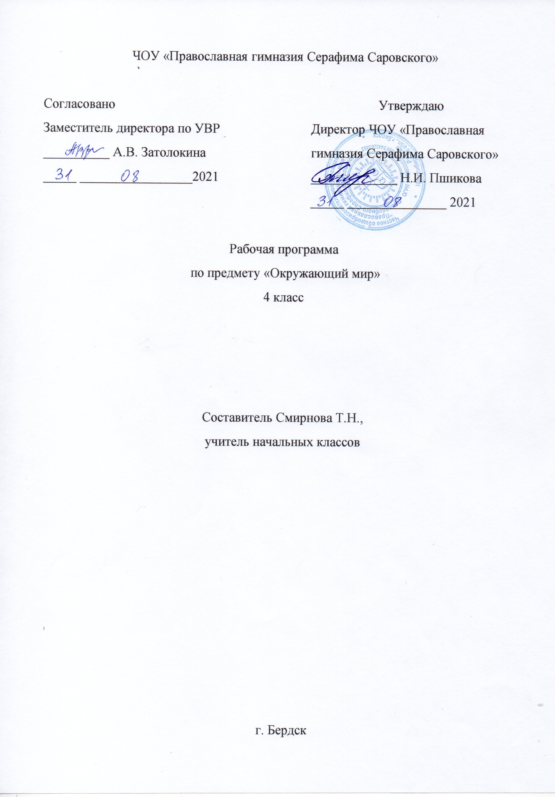
ПОЯСНИТЕЛЬНАЯ ЗАПИСКА
Рабочая программа по окружающему миру для 4 класса разработана в соответствии с Федеральным государственным образовательным стандартом начального общего образования, на основе программы под редакцией А.А.Плешакова (Концепция и программы для начальных классов УМК
« ШКОЛА РОССИИ» М.: Просвещение, 2014)

Общая характеристика учебного предмета

Данный учебный предмет имеет экологическую направленность, которая определена актуальностью экологического образования в современных условиях. Учебный курс «Мир вокруг нас» носит личностно-развивающий характер.
Цель курса – воспитание гуманного, творческого, социально активного человека, уважительно и бережно относящегося к среде своего обитания, к природному и культурному достоянию человечества.
Задачи:
- Формирование ценностно -окрашенного образа окружающего мира;
- Формирование личностных качеств культурного человека;
- Развитие чувство сопричастности к жизни природы и общества;
- Воспитание любви к своей Родине, малой Родине;
- Формирование опыта экологически и этически обоснованного поведения в природной и социальной среде;
- Развитие интереса к познанию самого себя.

В 4 классе в центре внимания учащихся находится Россия — ее природа, история, хозяйство. При этом наша Родина рассматривается как часть глобального мира, а мы, ее граждане,— как часть человечества. Курс открывается темой «Земля и человечество», при изучении которой учащимся предлагается посмотреть на мир с точки зрения астронома, географа, историка, эколога. Важно отметить, что в этом разделе детям впервые предлагаются в систематизированном виде элементарные сведения об истории, исторических источниках. При этом дети в общих, наиболее существенных чертах прослеживают также и историю взаимоотношений человечества и природы, получая представление об истоках современных экологических проблем.
Изучение курса продолжается в теме «Природа России», которая знакомит детей с разнообразием природы нашей Родины, с природными зонами, с характерными для этих зон экологическими проблемами и способами их решения. Далее в теме «Наш край — часть большой страны» изучаются формы земной поверхности, полезные ископаемые, водоемы, почвы, природные сообщества, сельское хозяйство, охрана природы края, где живут учащиеся.
Следующая тема программы — «Страницы всемирной истории» — формирует у учащихся представления об основных периодах развития человечества. Путь человечества от начала истории до современности предстает перед детьми целостно, в виде ряда сменяющих друг друга образных картин, наполняющих конкретным содержанием понятие «лента времени».
Далее изучается тема «Страницы истории Отечества». Она предусматривает первоначальное знакомство детей с историей родной страны, с наиболее важными историческими событиями и яркими историческими личностями. Программа ориентирована на развитие у ребенка интереса к прошлому страны, формирование потребности в получении и расширении исторических знаний. Отбор фактического материала определяется его доступностью для учащихся данного возраста, возможностью вести работу по развитию образного мышления и эмоциональной сферы младших школьников, по формированию у учащихся патриотических, гражданских и нравственных качеств. Тема призвана показать причастность к истории каждого человека, каждой семьи, раскрыть связь времен и поколений, познакомить учащихся с образцами благородного служения Отечеству.
Логическим продолжением раздела об истории Отечества является тема «Современная Россия», которая знакомит детей с государственным устройством, государственной символикой и государственными праздниками нашей страны, с многонациональным составом населения России, ее регионами. В этой теме изучаются также важнейшие вопросы о правах человека и правах ребенка.

Место предмета в учебном плане

В соответствии с учебным планом школы уроки окружающего мира в 4 классе рассчитаны на 2 учебных часа в неделю. Следовательно, общее количество часов составило – 68ч.

Основное содержание

Земля и человечество (9 ч)
Мир глазами астронома. Что изучает астрономия. Небесные тела: звезды, планеты и спутники планет. Земля — планета Солнечной системы. Луна — естественный спутник Земли. Движение Земли в космическом пространстве; причины смены дня и ночи и времен года. Звездное небо — великая «книга» природы.
Мир глазами географа. Что изучает география. Изображение Земли с помощью глобуса и географической карты. Распределение солнечного тепла на земле и его влияние на живую природу.
Мир глазами историка. Что изучает история. Исторические источники. Счет лет в истории. Историческая карта.
Прошлое и настоящее глазами эколога. Представление о современных экологических проблемах планеты. Охрана окружающей среды — задача всего человечества. Международное сотрудничество в области охраны окружающей среды. Всемирное наследие. Международная Красная книга.
Практические работы: знакомство с картой звездного неба; поиск и показ изучаемых объектов на глобусе и географической карте; знакомство с историческими картами.

Природа России (10 ч)
Разнообразие и красота природы России. Важнейшие равнины и горы, моря, озера и реки нашей страны (в форме путешествия по физической карте России).
Природные зоны нашей страны: зона арктических пустынь, зона тундры, зона лесов, зона степей, зона пустынь, субтропики. Карта природных зон России. Особенности природы каждой из зон. Взаимосвязи в природе, приспособленность организмов к условиям обитания в разных природных зонах. Особенности хозяйственной деятельности людей, связанные с природными условиями. Экологические проблемы каждой из природных зон, охрана природы, виды растений и животных, внесенные в Красную книгу России. Необходимость бережного отношения к природе в местах отдыха населения. Правила безопасного поведения отдыхающих у моря.
Представление об экологическом равновесии и необходимости его учета в процессе хозяйственной деятельности людей.
Практические работы: поиск и показ на физической карте изучаемых географических объектов; поиск и показ изучаемых объектов на карте природных зон России; рассматривание гербарных экземпляров растений различных природных зон, выявление признаков их приспособленности к условиям жизни.

Родной край — часть большой страны (15 ч)
Наш край на карте Родины. Карта родного края.
Формы земной поверхности в нашем крае. Изменение поверхности края в результате деятельности человека. Охрана поверхности края (восстановление земель на месте карьеров, предупреждение появления свалок, борьба с оврагами). Водоемы края, их значение в природе и жизни человека. Изменение водоемов в результате деятельности человека. Охрана водоемов нашего края.
Полезные ископаемые нашего края, их основные свойства, практическое значение, места и способы добычи. Охрана недр в нашем крае.
Ознакомление с важнейшими видами почв края (подзолистые, черноземные и т. д.). Охрана почв в нашем крае.
Природные сообщества (на примере леса, луга, пресного водоема). Разнообразие растений и животных различных сообществ. Экологические связи в сообществах. Охрана природных сообществ.
Особенности сельского хозяйства края, связанные с природными условиями. Растениеводство в нашем крае, его отрасли (полеводство, овощеводство, плодоводство, цветоводство). Сорта культурных растений. Представление о биологической защите урожая, ее значении для сохранения окружающей среды и производства экологически чистых продуктов питания.
Животноводство в нашем крае, его отрасли (разведение крупного и мелкого рогатого скота, свиноводство, птицеводство, рыбоводство, пчеловодство и др.). Породы домашних животных.
Экскурсии: знакомство с растениями и животными леса, их распознавание в природных условиях с помощью атласа-определителя; знакомство с растениями и животными луга, их распознавание в природных условиях с помощью атласа-определителя; знакомство с растениями и животными пресного водоема, их распознавание в природных условиях с помощью атласа-определителя.
Практические работы: знакомство с картой края; рассматривание образцов полезных ископаемых своего края, определение их свойств; рассматривание гербарных экземпляров растений различных сообществ, их распознавание с помощью атласа-определителя; знакомство с культурными растениями края.

Страницы всемирной истории (5 ч)
Представление о периодизации истории. Начало истории человечества: первобытное общество. Древний мир; древние сооружения — свидетельства прошлого. Средние века; о чем рассказывают христианский храм, мусульманская мечеть, замок феодала, дом крестьянина. Новое время; достижения науки и техники, объединившие весь мир: пароход, паровоз, железные дороги, электричество, телеграф. Великие географические открытия. Новейшее время. Представление о скорости перемен в XX в. Достижения науки и техники. Осознание человечеством ответственности за сохранение мира на планете.
Страницы истории России (20 ч)
Кто такие славяне. Восточные славяне. Природные условия жизни восточных славян, их быт, нравы, верования.
Века Древней Руси. Территория и население Древней Руси. Княжеская власть. Крещение Руси. Русь — страна городов. Киев — столица Древней Руси. Господин Великий Новгород. Первое свидетельство о Москве. Культура, быт и нравы Древней Руси.
Наше Отечество в XIII —XV вв. Нашествие хана Батыя. Русь и Золотая Орда. Оборона северо-западных рубежей Руси. Князь Александр Невский. Московская Русь. Московские князья — собиратели русских земель. Дмитрий Донской. Куликовская битва.
Иван Третий. Образование единого Русского государства. Культура, быт и нравы страны в XIII —XV вв.
Наше Отечество в XVI —XVII вв. Патриотический подвиг Кузьмы Минина и Дмитрия Пожарского. Утверждение новой царской династии Романовых. Освоение Сибири. Землепроходцы. Культура, быт и нравы страны в XVI —XVII в
Россия в XVIII в. Петр Первый — царь-преобразователь. Новая столица России — Петербург. Провозглашение России империей. Россия при Екатерине Второй. Дворяне и крестьяне. Век русской славы: А. В. Суворов, Ф. Ф. Ушаков. Культура, быт и нравы России в XVIII в.
Россия в XIX — начале XX в. Отечественная война 1812 г. Бородинское сражение. М. И. Кутузов. Царь-освободитель Александр Второй. Культура, быт и нравы России в XIX - начале XX в.
Россия в XX в. Участие России в Первой мировой войне. Николай Второй — последний император России. Революции 1917 г. Гражданская война. Образование СССР. Жизнь страны в 20—30-е гг. Великая Отечественная война 1941 — 1945 гг. Героизм и патриотизм народа. День Победы — всенародный праздник.
Наша страна в 1945—1991 гг. Достижения ученых: запуск первого искусственного спутника Земли, полет в космос Ю. А. Гагарина, космическая станция «Мир».
Преобразования в России в 90-е гг. XX в. Культура 1'ш сии в XX в.
Прошлое родного края. История страны и родного края в названиях городов, поселков, улиц, в памяти народа, семьи.
Экскурсия: знакомство с историческими достопримечательностями родного края (города, села).
Практическая работа: найти и показать изучаемые объекты на исторических картах.
Правила и безопасность дорожного движения ( в части, касающейся пешеходов и пассажиров транспортных средств) (9 ч)
Знакомство учащихся с улицами села. Дорога в общеобразовательное учреждение и домой. Опасности. Подстерегающие на улицах и дорогах. Светофор и его сигналы. Правила поведения на тротуаре, пешеходной дорожке, обочине. Значение дорожных знаков для пешеходов и водителей. Виды дорог: с односторонним и двусторонним движением, загородная дорога. Перекрёсток и правила его перехода. Регулируемые и нерегулируемые переходы проезжей части дороги. Правила перехода железной дороги. Правила езды на велосипеде. Правила поведения на посадочных площадках и в транспорте.
Современная Россия (9ч)
Мы — граждане России. Конституция России — наш основной закон. Права человека в современной России. Права и обязанности гражданина. Права ребенка.
Государственное устройство России: Президент, Федеральное собрание, Правительство.
Государственная символика нашей страны (флаг, герб, гимн). Государственные праздники.
Многонациональный состав населения России.
Регионы России: Дальний Восток, Сибирь, Урал, Север Европейской России, Центр Европейской России, Юг Европейской России. Природа, хозяйство, крупные города, исторические места, знаменитые люди, памятники культуры в регионах.

Планируемые результаты освоения учебного предмета.

Личностными результатами изучения курса «Окружающий мир» во 4м классе является формирование следующих умений:
- Оценивать жизненные ситуации (поступки людей) с точки зрения общепринятых норм и ценностей: в предложенных ситуациях отмечать конкретные поступки, которые можно оценить как хорошие или плохие.
- Объяснять с позиции общечеловеческих нравственных ценностей, почему конкретные простые поступки можно оценить как хорошие или плохие.
- Самостоятельно определять и высказывать самые простые общие для всех людей правила поведения (основы общечеловеческих нравственных ценностей).
- В предложенных ситуациях, опираясь на общие для всех простые правила поведения, делать выбор, какой поступок совершить.
Метапредметными результатами изучения курса «Окружающий мир» в
4-м классе является формирование следующих универсальных учебных действий.
Регулятивные УУД:
- проблему совместно с учителем (для этого в учебнике специально предусмотрен ряд уроков).
- Учиться планировать учебную деятельность на уроке.
- Высказывать свою версию, пытаться предлагать способ её проверки (на основе продуктивных заданий в учебнике).
- Работая по предложенному плану, использовать необходимые средства (учебник, простейшие приборы и инструменты).
Определять успешность выполнения своего задания в диалоге с учителем.
Познавательные УУД:
- Ориентироваться в своей системе знаний: понимать, что нужна дополнительная информация (знания) для решения учебной задачи в один шаг.
- Делать предварительный отбор источников информации для решения учебной задачи.
- Добывать новые знания: находить необходимую информацию как в учебнике, так и в предложенных учителем словарях и энциклопедиях (в учебнике 3-го класса для этого предусмотрена специальная «энциклопедия внутри учебника»).
- Добывать новые знания: извлекать информацию, представленную в разных формах (текст, таблица, схема, иллюстрация и др.).
- Перерабатывать полученную информацию: наблюдать и делать самостоятельные выводы.
Коммуникативные УУД:
Донести свою позицию до других: оформлять свою мысль в устной и письменной речи (на уровне одного предложения или небольшого текста).
- Слушать и понимать речь других.
- Выразительно читать и пересказывать текст.
- Вступать в беседу на уроке и в жизни.
- Совместно договариваться о правилах общения и поведения в школе и следовать им.
- Учиться выполнять различные роли в группе (лидера, исполнителя, критика).
Предметными результатами изучения курса «Окружающий мир» в 4-м классе являются формирование следующих умений:
Ученик научится
- определять органы человека, правила сохранения и укрепления здоровья;
- пользоваться правилами охраны и укрепления здоровья, безопасного поведения на улицах и дорогах
- объяснять что такое эволюция;
- объяснять что такое окружающий мир и как человек познает природу, общество, самого себя;
- объяснять основные правила поведения в окружающей среде (на дорогах, водоемах, в школе);
- определять состояния и свойства веществ; связи живой и неживой природы;
- объяснять значение бережного отношения к воде и живой природе;
- историю развития авто- и мототранспорта и проблемы безопасности движения;
- название нашей планеты, родной страны и ее столицы; региона, где живут обучающиеся; родного города (села);
- различать государственную символику России; государственные праздники;
- основные (легко определяемые) свойства воздуха, воды;
- общие условия, необходимые для жизни живых организмов;
- правила сохранения и укрепления здоровья;
- основные правила поведения в окружающей среде (на дорогах, водоемах, в школе, транспорте);
- историю возникновения и развития дорожных знаков;
- дорожную разметку и её предназначение;
- общие требования по ПДД к водителям и велосипедистам;
- правила поведения на дороге, в пассажирском транспорте;

Ученик получит возможность научиться
- определять признаки различных объектов природы (цвет, форму, сравнительные размеры);
- различать объекты природы и изделия; объекты неживой и живой природы;
- различать части растения, отображать их на рисунке (схеме);
- приводить примеры представителей разных групп растений и животных (2-3 представителя из изученных); раскрывать особенности их внешнего вида и жизни;
- показывать на карте, глобусе материки и океаны, горы, равнины, моря, реки (без указания названий); границы России, некоторые города России (родной город, столицу, еще 1-2 города);
- описывать отдельные (изученные) события из истории Отечества;
- применять полученные знания по ПДД в отрядах Юных инспекторов движения;
- пользоваться велосипедом как транспортным средством на дорогах;
- различать предупредительные сигналы транспортных средств;
21. | 2. |  | Поверхность нашего края
22. | 3. |  | Водные богатства нашего края
23. | 4. |  | Наши подземные богатства
24. | 5. |  | Наши подземные богатства
25. | 6. |  | Земля-кормилица
26. | 7. |  | Экскурсия в лес
27. | 8. |  | Жизнь леса
28. | 9. |  | Экскурсия на луг
29. | 10. |  | Жизнь луга
30. | 11. |  | Жизнь в пресных водах
31. | 12. |  | Экскурсия к водоёму
32. | 13. |  | Растениеводство в нашем крае. Проверим и оценим свои достижения за II четверть
3 четверть (30 часов)
33. | 14. |  | Животноводство в нашем крае. Проверим и оценим свои достижения по разделу «Родной край – часть большой страны»
34. | 15. |  | Презентация проектов
2 часть.
Страницы всемирной истории (5 часов)
35. | 1. |  | Начало истории человечества
36. | 2. |  | Мир древности: далёкий и близкий
37. | 3. |  | Средние века: время рыцарей и замков
38. | 4. |  | Новое время: встреча Европы и Америки
39. | 5. |  | Новейшее время: история продолжается сегодня
Страницы истории России (20 часов)
40. | 1. |  | Проверим и оценим свои достижения по разделу «Страницы всемирной истории». Жизнь древних славян
41. | 2. |  | Во времена Древней Руси
42. | 3. |  | Страна городов
43. | 4. |  | Из книжной сокровищницы Древней Руси
44. | 5. |  | Трудные времена на Русской земле
45. | 6. |  | Русь расправляет крылья
46. | 7. |  | Куликовская битва
47. | 8. |  | Иван Третий
48. | 9. |  | Мастера печатных дел
49. | 10. |  | Патриоты России
50. | 11. |  | Пётр Великий
51. | 12. |  | Михаил Васильевич Ломоносов
52. | 13. |  | Екатерина Великая
53. | 14. |  | Отечественная война 1812 года. Проверим себя и оценим свои достижения за 3 четверть
4 четверть (16 часов)
54. | 15. |  | Страницы истории XIXвека
55. | 16. |  | Россия вступает в XXвек
56. | 17. |  | Страницы истории 1920 – 1930-х годов
57. | 18. |  | Великая Отечественная война и Великая Победа
58. | 19. |  | Великая Отечественная война и Великая Победа
59. | 20. |  | Страна, открывшая путь в космос. Проверим себя и оценим свои достижения по разделу «Страницы истории России».
Современная Россия (9 часов)
60. | 1. |  | Всероссийская проверочная работа
61. | 2. |  | Основной закон России и права человека. Мы – граждане России
62. | 3. |  | Славные символы России
63. | 4. |  | Такие разные праздники
64. | 5. |  | Путешествие по России
65. | 6. |  | Путешествие по России
66. | 7. |  | Путешествие по России
68. | 9. |  | Презентация проектов

